**FORMATO PARA EL DESARROLLO DE COMPONENTE FORMATIVO**

| Programa de formación | Desarrollo de medios gráficos visuales |
| --- | --- |

| Competencia | 291301083 - Editar imágenes de acuerdo con criterios de comunicación y técnicas de edición. | Resultado de aprendizaje | 291301083-6 Verificar archivos digitales según medio de salida. |
| --- | --- | --- | --- |

| Número del componente formativo | 016 |
| --- | --- |
| Nombre del componente formativo | Control de calidad de color |
| Breve descripción | Con el estudio de este componente, el aprendiz estará más y mejor capacitado para aplicar la gestión del color en sus procesos profesionales y de desempeño. Podrá afianzarse en medición de color, control de calidad del proceso del color, digitalización, vista previa, ajustes en la gestión del color, generación de PDFs y, finalmente, impresión. |
| Palabras clave | conversión, densidad, impresión, motor de color, tono |

| Área ocupacional | 5. Arte, cultura, esparcimiento y deportes |
| --- | --- |
| Idioma | Español |

1. **Tabla de contenidos**

**1. Medición del color**

1.1. Sistemas de medición

1.2. Densitómetro y espectrofotómetro

1.3. Ajustes para la gestión de color

**2. Control de calidad del proceso**

2.1. Control de procesos previos

2.2. Control de procesos de elaboración

2.3. Organización de ficheros

*2.3.1. Organización de archivos.*

*2.3.2. Organización secuencial.*

*2.3.3. Organización directa.*

*2.3.4. Organización secuencial indexada.*

2.4. Generación de PDF

*2.4.1. Crear un archivo PDF para imprenta.*

*2.4.2. Errores frecuentes en PDFs para imprenta.*

**3. Áreas de control de impresión y estándares**

3.1. Densidad tonal

3.2. Aplicación y tira de control

*3.2.1. Tipos de parche.*

*3.2.2. Dispositivo de control.*

1. **Desarrollo de contenidos**

**Introducción**

Con el paso del tiempo, el color y su medición han adquirido una gran importancia en el ámbito del desarrollo industrial. Existen muchos campos industriales donde su apreciación y control es de gran importancia para su aplicación: textiles, plásticos, pinturas, recubrimientos, impresión, industria alimentaria e industria automotriz, entre otros.

Sea bienvenido al estudio de este componente formativo “**Control de calidad del color**”. Para comenzar, explore el recurso que a continuación se presenta. ¡**Adelante y éxitos en esta experiencia**!



Para la elaboración de este componente, se abordaron varios autores conocidos en **control de calidad de color**, de quienes se han citado y referenciado conceptos y ejemplos para los fines educativos de esta materia, en el entendido de que el conocimiento es social y, por lo tanto, es para ser usado por quienes necesitan adquirirlo. Se espera que este documento sea útil para todos aquellos, aprendices y lectores en general, que estén interesados en acercarse a asuntos básicos de **desarrollo de medios gráficos visuales**.

**1. Medición del color**

Podría afirmarse que el color es una imagen especulativa del mismo, con el fin de poder percibirlo y determinar cuáles serían las palabras precisas que se ajustan para asimilarlo, es decir, al momento de escuchar la descripción de un color, la mente, muy fácilmente, hace un retrato mental. No obstante, la pregunta sería: ¿lo que se cree, acerca de un color, es exactamente igual a lo que se ve?



<https://cdn.pixabay.com/photo/2017/11/29/09/15/paint-2985569__340.jpg>

La comunicación del color es subjetiva; para percibir el color, el ojo humano requiere de tres elementos: luz, visión y objeto, si no existen estos tres, no se podrá percibir el color. La medición de color hace énfasis en la definición de los esquemas numéricos, con los cuales comunican dicha información electrónicamente, potenciando el control de la impresión.

Tenga en cuenta estos aspectos conceptuales de gran importancia:

  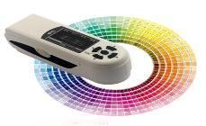

**El color y sus componentes**

Es importante contar con tres componentes básicos para que el color exista: luz, visión y objeto. A continuación, profundice en aspectos relevantes y fundamentales sobre estos elementos y su relación con el color:



**Tipos de instrumentos**

En cuanto a los medidores de luz y color, existen dos subcategorías. Las de la primera categoría son herramientas basadas en filtros, mientras que las segundas son herramientas basadas en espectros.

<https://sensing.konicaminolta.us/wp-content/uploads/chart-rev.png>

Preste atención a los aspectos que se mencionan a continuación. Procure llevar registro en su libreta personal de apuntes:



**1.1. Sistemas de medición**

La colorimetría primaria se basa en la comparación con estándares de color existentes. El ojo humano es un indicador de color muy individual, por ejemplo, para determinar si algo es verde o si, en cambio, es ligeramente amarillo. El color reproducible es indistinguible si no se mide en condiciones específicas. El rango de longitud de onda visible es de aproximadamente 380-740 nm, mientras que el ojo humano no puede ver los rayos ultravioleta e infrarrojos.

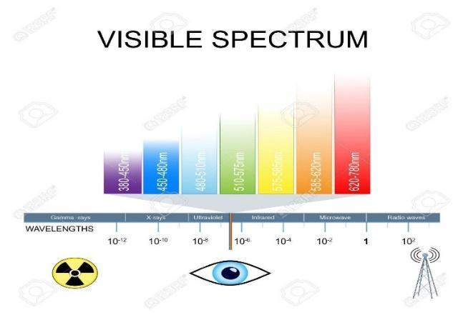

<https://previews.123rf.com/images/designua/designua1703/designua170300021/74469741-espectro-visible-y-luz-invisible-los-ojos-humanos-son-s%C3%B3lo-sensibles-a-la-gama-que-est%C3%A1-entre-la-lon.jpg>

Amplíe sus conocimientos, en lo referente a sistemas de medición, explorando con atención el recurso que se le presenta a continuación:



**Selección del sistema de medición**

Cuando se tiene conocimiento del proceder de la muestra, se podrá elegir la longitud de la onda con el fin de establecer el sensor del tono. En caso de no tener claridad de cuál será la longitud de onda a seleccionar, es importante efectuar un escaneo de extensión de onda VIS con un espectrofotómetro especializado del espectro. Se puede elegir la mejor longitud de onda para distinguir la muestra de otras fracciones.

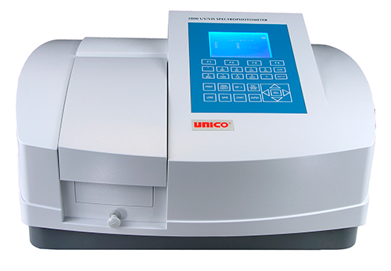

<https://www.probiotek.com/wp-content/uploads/2014/01/sq2800-probiotek.png>

algunos sensores de color cuentan con longitudes de onda específicas:

<https://www.optek.com/img/optek/photometery/color-wavelength-filters-by-optek.png>

Las siguientes son las escalas de color con sus respectivas definiciones:



**1.2. Densitómetro y Espectrofotómetro**

La colorimetría es una ciencia que trata de medir y cuantificar los colores mediante números, para operar con ellos y deducir características de aquellos colores obtenidos mediante mezclas, a partir de tres colores considerados como primarios.

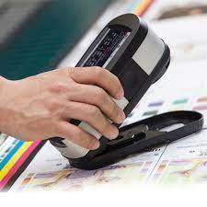

<http://www.mcolorcontrol.com/images/productos/exact_3.jpg>

La colorimetría permite saber la cantidad de color primario que se debe mezclar para obtener otros. Asimismo, estudia aspectos físicos del color, como la longitud de onda dominante (tono), la pureza de la excitación (saturación) y luminancia (brillo de los cuerpos que emiten luz y claridad de los cuerpos que reflejan la luz).

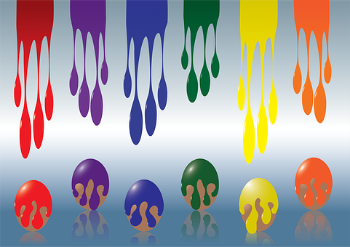

<https://cdn.pixabay.com/photo/2020/03/29/18/57/colors-4981855__340.png>

Estas son algunas generalidades que usted debe conocer sobre el densitómetro:



Las principales lecturas densitométricas son las siguientes:



**Tipos y usos de densitómetros**

Principalmente, se encuentran dos tipos de densitómetros:



**Espectrofotómetros**

Un espectrofotómetro es un dispositivo colorimétrico utilizado para conseguir y evaluar colores. Hace énfasis en un programa de control del color; los dueños y diseñadores de marcas lo utilizan para identificar y comunicar los colores determinados y los fabricantes lo utilizan para controlar la precisión del color durante todo el proceso de producción.

<https://www.kasalab.com/wp-content/uploads/2019/10/ESPECTROFOT%C3%93METRO-PORT%C3%81TIL-PARA-MEDICI%C3%93N-DE-COLOR-Kasalab-1-1.jpg>

Estas herramientas están en capacidad de medir cualquier objeto, entre ellos: papeles, líquidos, telas, metales, plásticos, garantizando que el color se conserve estable y consistente desde el momento de realizar la idea inicial hasta la entrega final del producto. La curva de reflectancia espectral proporcionada por un espectrofotómetro a menudo se denomina "**huella digital de color**".

Tenga en cuenta que la elección del tipo de espectrofotómetro depende de la aplicación que se quiera dar, las funciones requeridas y la portabilidad. Estos tienen variedad de tamaños y pueden ser portátiles o para escritorio. Estos son los tipos de espectrofotómetros más comunes y usados:



Los espectrofotómetros cuentan con varios componentes importantes. A continuación, se enuncia y define cada uno de ellos; recuerde llevar registro de los aspectos más relevantes en su libreta personal de apuntes:



**1.3. Ajustes para la gestión de color**

Con el fin de alcanzar un resultado satisfactorio en el proceso de la gestión de color, es importante efectuar una serie de requerimientos, en cuanto a la calibración, estabilidad y caracterización.

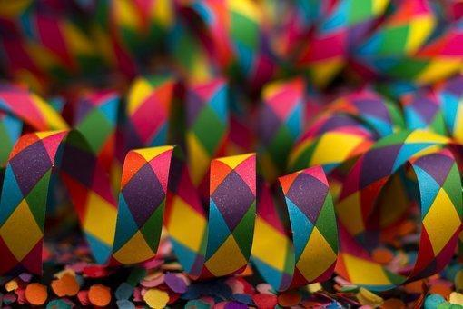

<https://cdn.pixabay.com/photo/2018/01/17/15/33/streamer-3088458__340.jpg>

 

**2. Control de calidad del proceso**

Un atributo de calidad es una característica que contribuye a la idoneidad y propósito de un producto, servicio o proceso. La primera acción a realizar es establecer un sistema de control de calidad con el fin de identificar sus usuarios y las necesidades del producto.



<https://www.aiteco.com/webgestion/wp-content/uploads/gr%C3%A1ficos-de-control.jpg>

En este sentido, existen varios tipos de mediciones, que dependen de las características tecnológicas, de calidad, características del producto, en relación con errores, etc. Las más comunes son:

* Las mediciones continuas (especialmente para el producto)
* De características (el porcentaje del producto elaborado sin defectos; se trata del estado de defectos claramente completos o incompletos)
* Según el número de defectos (insuficientes por acumulación de defectos)
* Discapacidad (su magnitud es el número de defectos).

A continuación, entérese de cuáles son los instrumentos más relevantes para evaluar la calidad de un proceso gráfico, los cuales se encuentran diferenciados así: dispositivos para medición y control de materiales, medidores en los equipos e indicadores de control de calidad:



**Influencia de los materiales**

La evaluación puede basarse en dos tipos de parámetros: **la calidad de la copia,** en términos de qué tan precisa es con respecto al original, y en **aplicabilidad**; de esta forma, los aspectos cualitativos se pueden agrupar con los que estén relacionados con la estructura (registro, escalado, soporte, tramado), de acuerdo con el comportamiento de la tinta (transparencia, diferencia de color, nivel de grises), para la transmisión de imágenes (ganancia, ajuste fino, contraste) y color de la imagen (equilibrio, intensidad).

*Programas de estandarización de la calidad y del control del producto*

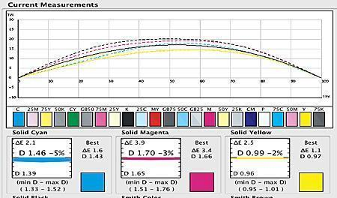

<https://www.tecnografico.cl/wp-content/uploads/2018/12/B72.jpg>

El progreso hacia el cambio cultural se atribuye, técnicamente, a la calidad general de poder medir a través del equipo apropiado:

* La coherencia entre los métodos
* La previsibilidad de los resultados: a través de la estandarización, mediante la cual se realizan las impresiones para que los valores sean medibles y aplicables en el proceso de producción.
* La consistencia y/o uniformidad en la calidad de los gráficos, sin importar dónde se impriman.



**2.1. Control de procesos previos**

Previendo probables variaciones o afectaciones en el producto final esperado, los controles de procesos previos intentan reducir tales posibilidades de daño, incorrección, distorsión y mala calidad. Es por ello que, al igual que en cualquier sector productivo, tienen tanta importancia en la gestión del color. Para favorecer el control de procesos previos en la gestión del color, existe una normativa asociada, que ofrece directrices, líneas y orientaciones sistemáticas para tal efecto.

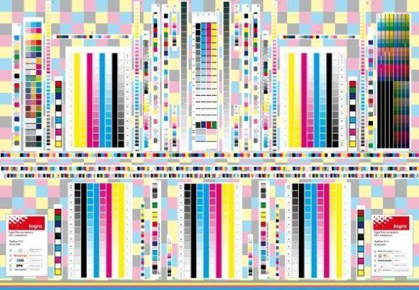

<http://solidacolor.files.wordpress.com/2013/07/fogra-evaluation.jpg>



**2.2. Control de procesos de elaboración**

En todo proceso gráfico se deben tener en cuenta dos etapas: **el proceso creativo** y **el proceso industrial**. En ello, la digitalización es un proceso constantemente evolutivo, que ha venido transformando la industria de los medios visuales.

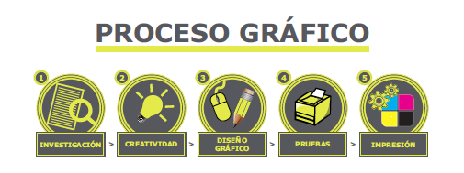

<https://www.graficaschile.es/wp-content/uploads/2014/02/Captura-de-pantalla-2014-03-12-a-las-16.44.09.png>

La producción gráfica juega un papel muy importante en el campo del diseño gráfico. La diversidad de medios impresos, catálogos, folletos, revistas, prensa y *flyers,* entre otros, conservan una alta demanda de profesionales que se encarguen de crear y dominar los procesos de producción gráfica, puesto que se requieren conocimientos específicos al momento de diseñar material gráfico.

**El proceso de producción gráfica**

La producción gráfica es un proceso complejo, que integra numerosas fases. Se inicia con la redacción del *briefing* por parte del cliente y concluye con la entrega del producto impreso.



<https://image.freepik.com/foto-gratis/editor-profesional-realizando-trabajos-retoque-imagen_482257-6419.jpg>

Para profundizar en los elementos clave de las fases del proceso de producción gráfica, explore el recurso que se muestra a continuación:



**Postimpresión**

Al concluir la impresión de un producto, suelen quedar detalles de acabados por revisar; algunos de los más comunes son:



 

**2.3. Organización de ficheros**

Un fichero o archivo de datos es una recopilación de registros, afines entre sí, con aspectos en común y organizados con un propósito concreto.

Un fichero, en un ordenador, es una estructura creada para la contención de datos; y se encuentra organizado de tal manera que se puede recuperar, actualizar, eliminar y volver a almacenar fácilmente en el archivo con cualquier cambio realizado.



Fuente: <https://www.comunidadbaratz.com/wp-content/uploads/2020/11/Un-documento-de-Archivo-es-una-expresion-testimonial-de-caracter-objetivo-600x400.jpg>

***2.3.1. Organización de archivos.***

Cuando se habla de archivos u organización de archivos, se hace referencia a los soportes, en medio físico, donde se almacenan los datos. En la gestión de ficheros, suele haber dos tipos principales de soportes: soportes secuenciales y soportes direccionables.



<https://media.istockphoto.com/vectors/folder-for-documents-icon-vector-id1208558294?b=1&k=20&m=1208558294&s=170667a&w=0&h=CfznkPRGK6nM8BJhPqCwaMSXT2mEbBB-3R8pTuuAvy4=>

En la organización de archivos o ficheros, se deben tener en cuenta los siguientes aspectos:



 

***2.3.2. Organización secuencial.***

Un fichero de organización secuencial es una continuación de registros que se encuentran almacenados, consecutivamente, sobre el soporte externo. Para poder acceder a un registro **N** transmitido es necesario recorrer todos los **N-1** artículos que le anteceden.

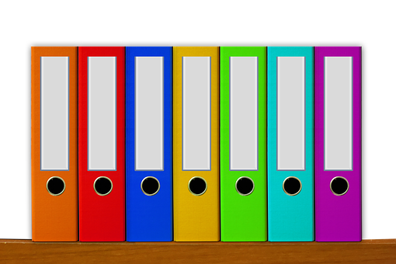

<https://cdn.pixabay.com/photo/2017/09/18/09/56/office-2761159__340.png>

Los registros se graban de forma consecutiva en el momento en que el archivo es creado y se debe acceder consecutivamente al momento de leer los registros. Es decir:

* La disposición física y la forma en que se grabaron (escritos) los registros será el orden para darle la lectura a los mismos.
* Un dispositivo de memoria auxiliar soporta una organización secuencial.
* Los ficheros secuencialmente organizados cuentan con un registro específico, ya que el último presenta una marca fin de archivo (EOF o bien FF). El cual cuenta con carácter especial, como ' * '.

***2.3.3. Organización directa.***

En los ficheros que se organizan con carácter directo, puede no coincidir el orden físico con el orden lógico. Los datos están en el archivo y se puede acceder directamente a ellos de forma aleatoria, según su ubicación, es decir, la ubicación relativa que ocupa.

<https://nisrinysamuelasir.files.wordpress.com/2017/09/ficheros-con-organizacin-relativa-directa-4-728.jpg?w=640>

La organización directa ofrece la gran ventaja de que los registros pueden ser leídos y escritos en cualquier posición y orden. De igual forma, se puede acceder muy rápido a la información que contienen. La organización directa tiene el inconveniente de tener que programar la relación entre el contenido del registro y la ubicación que ocupa.

Estos son otros aspectos que, sobre la organización directa, usted debe tener en cuenta:





***2.3.4. Organización secuencial indexada.***

Un diccionario es un archivo secuencial cuyos registros son entradas y sus claves son palabras definidas por las entradas. Para buscar una palabra (clave), no se busca una palabra en secuencia (de la “a” hasta “z”), sino que la acción que se realiza, por lo general, es la de buscar una palabra del diccionario de acuerdo con la letra inicial de la palabra.



<https://cdn.pixabay.com/photo/2013/07/12/12/18/arrow-145532__340.png>

Este es un ejemplo de archivo secuencial-indexado con dos niveles de índices. Las iniciales del nivel superior y el nivel inferior hacia arriba, se almacenarán en un archivo de índice separado de las entradas del diccionario (archivos de datos). Por tal razón, un archivo secuencialmente indexado se constituye en un archivo de datos y un archivo índice.

**Figura 1**

*Archivo secuencial indexado*

Para saber si un fichero se encuentra organizado en forma secuencial-indexada, es importante tener presente:

* El tipo de registros, el cual contiene un campo clave identificador.
* Que los registros deben estar situados en un soporte que permite dar dirección de acuerdo con el orden de los valores que son indicados por la clave.
* Que cuente con un índice por cada posición direccionable, de igual forma, por la dirección de la posición y el valor de la clave; es decir, que el índice contenga una clave del último registro y, de igual forma, que cuente con la dirección de acceso al primer registro del bloque.

Un fichero en organización secuencial-indexada se constituye con las siguientes partes:

* **Área de datos o primaria**: contiene registros secuencialmente y organizados en una secuencia de teclas sin espaciar.
* **Área de índices:** Es una tabla con niveles de índice, contiene algunos índices asociativos a los que se les llama nivel de indexación.
* **Área de desbordamiento o excedentes:** Se utiliza en caso de realizar actualizaciones



**2.4. Generación de PDF**

PDF (*Portable document format*) fue desarrollado por *Adobe System* y se trata de una herramienta estándar para compartir archivos, publicar en línea e imprimir documentos. Un documento PDF es una copia exacta de un documento original, un archivo de texto, un archivo de diseño gráfico, una imagen, un mapa o incluso un video. Además, se puede proteger con contraseña para restringir el acceso a funciones como la edición y la impresión.



<https://www.muycomputer.com/wp-content/uploads/2021/02/Acrobat_Web.jpg>

Para crear y ver un PDF, se recomienda contar con el *software* adecuado, instalado en un computador. *Adobe Acrobat* es la herramienta más conocida y con mejores resultados al momento de enviar los archivos al proceso de impresión.

A continuación, se mencionan los términos relacionados para una impresión en un formato PDF:



Cabe resaltar que los procesadores de texto, como MS-Word, no pueden generar PDF con marcas ni área de sangrado, puesto que dichos programas no son desarrollados para artes gráficas; por tal razón, no pueden desarrollar estas opciones.



***2.4.1. Crear un archivo PDF para imprenta.***

Existen varias formas de crear un archivo PDF adecuado para poder imprimir documentos y artes finales en el ámbito del diseño y sus vertientes; el estándar que más se ha utilizado en artes gráficas es el PDF/X, esta es la forma recomendada para llevar un proyecto de una empresa a la imprenta.



<https://cdn.pixabay.com/photo/2013/07/13/01/18/pdf-155498__340.png>

Por lo general, los programas de diseño exportan y guardan los archivos directamente como PDF/X. Lo recomendado es que las letras (fuentes) se deben convertir a curvas (vectores) y toda imagen debe contener un mínimo de 300 ppp (pixeles por pulgada) de resolución.

 

 

***2.4.2. Errores frecuentes en PDFs para imprenta.***

Al momento de llevar un documento a la impresora, es mejor enviar un archivo PDF que un archivo abierto, esto evita el riesgo de problemas como errores tipográficos o errores de enlaces e imágenes, entre otros. Pero, incluso un archivo PDF, debe tener los requisitos mínimos para obtener una impresión precisa del arte final, sin importar qué *software* utiliza para crearlo.



<https://cdn2.excelyvba.com/wp-content/uploads/2015/04/imprimir-excel-en-pdf.jpg>

Estos son los errores más comunes al momento de hacer el proceso de impresión:

**Tabla 1**

*Errores comunes en impresión de PDF*

| Envío de archivo pdf de baja calidad a la imprenta | * En ocasiones, el archivo PDF no cumple con las características adecuadas de alta calidad para impresión, esto se puede generar por las imágenes que no son las adecuadas, puede ser porque son de baja calidad, por lo general, son imágenes web con 72 dpi, no cumpliendo con la resolución requerida de 300 dpi para una impresión. |
| --- | --- |
| El diseño no cuenta con el sangrado adecuado para impresión | Esto se puede dar por dos situaciones: uno, que el diseño no cuente con la sangría adecuada desde el principio, y dos, que al momento de crear el archivo PDF no se active la casilla correspondiente al sangrado. |
| No hay marcas de corte | En ocasiones, no se activa la casilla de marcas de los cortes, de igual forma, no se especifican parámetros de distancia entre marcas y los bordes del papel. |
| Imágenes en RGB | En muchas ocasiones, no se realizan las conversiones de las imágenes del diseño de RGB a CMYK, esto aplica para impresión offset o digital. La mejor manera de convertir imágenes RGB a CMYK es usar Photoshop, ya que combina tonos y colores mejor que cualquier otro programa. Es una buena costumbre abrir todas las imágenes utilizadas en el documento y comprobar, antes de crear el archivo PDF, que estén en formato CMYK. |
| Elementos cerca de la línea de corte de página | * En ocasiones, se numera o dejan márgenes en un archivo y se convierte en PDF, lo cual limitará que no se pueda arreglar; para ello, se recomienda cuadrar la paginación o márgenes en el documento previo, con el fin de que no queden elementos cerca de la línea de corte. |

**3. Áreas de control de impresión y estándares**

Un profesional de la impresión calificado es alguien que cuenta con la experticia, conocimientos y habilidades para realizar operaciones y técnicas avanzadas de trabajos de impresión. Es muy importante que, al momento de entregar un arte final, quede en las mejores manos.

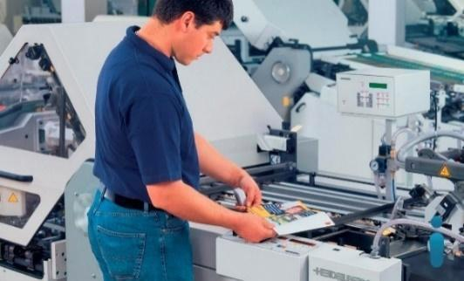

<https://blog.agioglobal.com/wp-content/uploads/2018/08/artesgrafic.jpg>

Existen unos estándares de las áreas de impresión que intentan cubrir tanto las habilidades tradicionales de impresión como las propiedades de los ordenadores modernos que se utilizan en toda la industria gráfica y se seguirán utilizando en el futuro previsible.

A continuación, ahonde en las generalidades y aspectos clave de las principales áreas de trabajo de impresión y de los estándares de impresión:



**3.1. Densidad tonal**

La densidad de la tinta es la cantidad de tinta utilizada para la impresión de un diseño, es decir, si se quisiera un área amarilla en un diseño determinado, se recomienda usar 100% amarillo. En este caso, la densidad de la tinta será del 100%. El amarillo es un buen ejemplo, puesto que corresponde a uno de los cuatro colores CMYK.

<https://upload.wikimedia.org/wikipedia/commons/thumb/4/4c/CMYK_color_swatches.svg/1200px-CMYK_color_swatches.svg.png>

Entérese, ahora, de algunos aspectos que, sobre densidad tonal, hay que tener en cuenta en los procesos de impresión de diseño:



**3.2. Aplicación y tira de control**

La tira de control es un conjunto de imágenes de prueba longitudinales aplicadas para medir y controlar parámetros de impresión como la densidad. Debe usarse en todos las pruebas y formas durante un proceso de impresión.

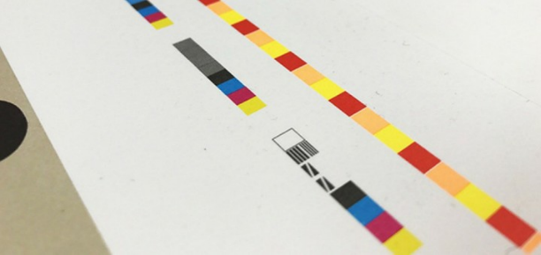

<https://www.aimpresores.cl/wp-content/uploads/images-jblog/tiras_control_2.jpg>

Tenga en cuenta:



***3.2.1. Tipos de parche.***

Los parches son un elemento que se usa para hacer verificación de las particularidades y características que tienen las tintas de selección. Buscan determinar si estas características son las adecuadas cuando interactúan entre sí.

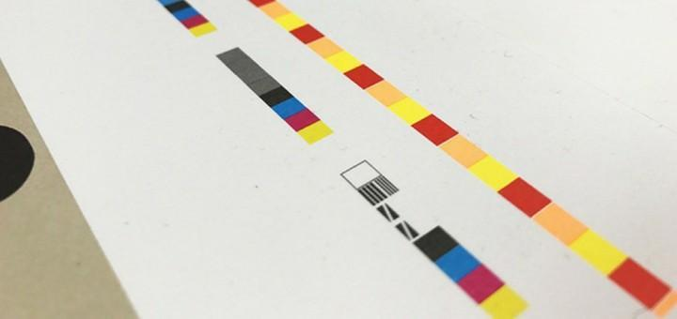

<https://www.aimpresores.cl/wp-content/uploads/images-jblog/tiras_control_2.jpg>

Estos son los tipos de parches utilizados en una tira de control, al momento de realizar un impreso:

* **Parches de sólido:** se utilizan para conseguir la medida de la consistencia y el color de las tintas para impresión. Al momento de imprimir, es importante ubicar uno por cada color.
* **Parches con trama:** porcentaje de puntos representativos que, generalmente, se eligen como 25 %, 40 %, 50 % 75 % y 80 %, los cuales se encargan de vigilar el proceso de impresión y la ganancia de punto que se obtiene en el proceso.
* **Parches de atrape:** usados para trabajos de selección CMYK. Se componen de un 100% de dos de los tres colores de selección; este tipo de parche se utiliza para comprobar la consistencia de las propiedades mecánicas de las tintas seleccionadas cuando interactúan entre sí.
* **Parches de balance de grises:** se encargan de ser neutros al momento de imprimir. Sólo se utilizan en tiras de frecuencia para trabajos de selección y se utilizan, principalmente, para certificados de clase G7.
* **Parches de deslizamiento y doblado:** usados para establecer la ganancia de punto agregado que se genera a partir de una falla en el envío y la recepción de pliegos entre los módulos de impresión.

 

Una tira de control la conforman la unión de varios parches, diferenciados de la siguiente manera:



***3.2.2. Dispositivo de control.***

La tira de control de medios CMYK V2.0 de Ugra/FOGRA es adecuada para controlar pruebas de impresiones digitales. También se puede utilizar como un sistema de control digital para monitorear los efectos del procesamiento de imágenes CMYK y otros tipos de impresión.

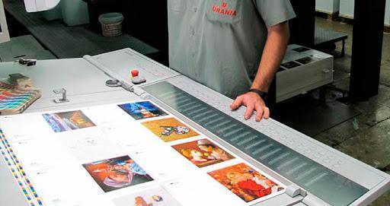

<https://mapra2preimpresion.files.wordpress.com/2012/03/tiras-de-control.jpg?w=584>

Para aceptar pruebas de color vinculantes, se deben seguir las recomendaciones de la agencia del organismo *Medien Standard Druck*. Una prueba vinculante se considerará como tal cuando, por ejemplo, contenga una tira de control de medios CMYK de Ugra/FOGRA y los valores CIELAB obtenidos no excedan los límites de tolerancia. Los valores tonales CMYK de la tira de control versión 2.0 de Ugra/FOGRA se basan en los valores de la norma internacional **ISO 12642**.

A continuación, se muestran las tiras de control y la aplicación correspondiente en cada impresión:



**Síntesis**

Analice el siguiente mapa mental y elabore su propia síntesis sobre los contenidos estudiados en este componente formativo. Recuerde que puede hacer uso de su libreta personal de apuntes para registrar cualquier aspecto de importancia. ¡**Adelante**!

**CF_016 Control de calidad de color**











































































1. **Actividades didácticas (opcionales si son sugeridas**

| DESCRIPCIÓN DE ACTIVIDAD DIDÁCTICA | |
| --- | --- |
| Nombre de la Actividad | Comprensión temática |
| Objetivo de la actividad | Adquirir conceptos básicos y claros con el fin de poner los temas abordados en este componente formativo. |
| Tipo de actividad sugerida | Falso o Verdadero (Carpeta de anexos Actividad didáctica CF_016 Control de Calidad de Color) |

1. **Material complementario**

| Tema | Referencia APA del Material | Tipo de material  (Video, capítulo de libro, artículo, otro) | Enlace del Recurso o  Archivo del documento o material |
| --- | --- | --- | --- |
| 2.4.1. Crear un archivo PDF para imprenta | ARG Estudio. (2019). *PDF Interactivo con InDesign* [Video]. YouTube. <https://www.youtube.com/watch?v=jhyp2wOysE4> | Video | <https://www.youtube.com/watch?v=jhyp2wOysE4> |
| 1. Medición del color | Id-Soft - Consultoría de Color y Automatización. (2021). *Medir el color, espectrofotómetro, densitómetro o espectro densitómetro, diferencias* [Video]. YouTube. <https://www.youtube.com/watch?v=CMy1wkzs9Mk> | Video | <https://www.youtube.com/watch?v=CMy1wkzs9Mk> |
| 1.1. Sistemas de medición | Lazcano, B. (2020). *Curso de colorimetría fondos de decoloración clase num.1* [Video]. YouTube. <https://www.youtube.com/watch?v=ZWLOFFhl5PY> | Video | <https://www.youtube.com/watch?v=ZWLOFFhl5PY> |
| 2.3 Organización de ficheros | Productividad digital con Nacho. (2020). *Cómo ordenar las carpetas y ficheros | Nomenclaturas y estructuras* [Video]. YouTube. <https://www.youtube.com/watch?v=Z3340X2pYN8> | Video | <https://www.youtube.com/watch?v=Z3340X2pYN8> |
| 3. Áreas de control de impresión | Santarsiero, H. (2018). *Tira control de color preprensa* [Video]. YouTube. <https://www.youtube.com/watch?v=ukbeTU8Q28E> | Video | <https://www.youtube.com/watch?v=ukbeTU8Q28E> |

1. **Glosario**

| TÉRMINO | SIGNIFICADO |
| --- | --- |
| Calibración de color | La calibración del color es un proceso que garantiza una reproducción precisa del color en las imágenes, cuenta con dos pasos: la calibración del dispositivo de entrada, como un escáner, y la calibración del dispositivo de salida, como una impresora o monitor. |
| Densidad tonal | Es el número de grises que tiene una imagen entre la densidad máxima y la densidad mínima. En una imagen digital, la mínima unidad de información espacial es el píxel, determinado por la cantidad de tonos que un píxel puede reproducir. |
| Ficheros | Es un sistema real o virtual de organización de la información mediante una clasificación determinada. |
| Filtros de luz | El filtro Efectos de iluminación le permite crear infinidad de efectos de iluminación en imágenes RGB. También puede utilizar texturas de archivos de escala de grises (llamadas mapas de texturas) para producir efectos tridimensionales y guardar sus propios estilos para utilizarlos en otras imágenes. |
| Iluminancia | Magnitud que expresa el flujo luminoso que incide sobre la unidad de superficie, y cuya unidad en el sistema internacional es el lux. |
| Luminancia | Magnitud que expresa el flujo luminoso en una dirección determinada por unidad de ángulo sólido y por unidad de área proyectada de la superficie radiante sobre el plano normal a la dirección de radiación, y cuya unidad en el sistema internacional es la candela por metro cuadrado. |
| Perfil ICC | Es un conjunto de datos que caracteriza a un dispositivo de entrada o salida de color según los estándares. (Consorcio Internacional del Color o International Color Consortium) |
| PDF | Portable Document Format, es un formato de almacenamiento para documentos digitales. Facilita el intercambio de documentación digital de manera fiable, independientemente del *software*, el *hardware* o el sistema operativo que haya generado el archivo original, o la plataforma que lo reciba para su lectura. |
| Tira de control | La tira de control se imprime en un extremo del pliego y su finalidad es proporcionar al impresor una guía de las cualidades de la impresión. Algunos impresores editan y crean tipos especiales de tiras de control para trabajos específicos, sin embargo, generalmente se utilizan determinadas convenciones estándar. |
| Saturación | La saturación indica el nivel de intensidad de un cierto matiz de un color. Dependiendo de la pureza del color (que estará determinada por la intensidad de la luz y de la longitud de las ondas en el espectro de color). |

1. **Referencias bibliográficas**

Adobe. (2021). *Configurar la gestión de color.* <https://helpx.adobe.com/es/photoshop-elements/using/setting-color-management.html>

Aula Creactiva. (2020). *El Diseño Gráfico y el proceso de producción gráfica*.<https://www.aulacreactiva.com/diseno-grafico-y-proceso-produccion-grafica/>

Eguaras, M. (2019). *Cómo preparar archivos para impresión de manera correcta (arte final)*. Mariana Eguaras Consultoría Editorial. <https://marianaeguaras.com/como-preparar-archivos-para-impresion-de-manera-correcta-arte-final/>

Fernández, J. (2018). *Nuevo espacio de color para impresión flexo de alta densidad*. El empaque*.* <https://www.elempaque.com/temas/Nuevo-espacio-de-color-para-impresion-flexo-de-alta-densidad+126841?pagina=4>

Gamboa, W. (2015). *Densitometría en artes gráficas*. El mundo de las artes gráficas*.* <http://wgamboa-wilder.blogspot.com/2015/09/densitometria-en-artes-graficas.html>

Leigh, B. (2021). *¿Qué es un espectro-densitómetro?* Alborum. <https://www.alborum.com/que-es-un-espectro-densitometro/>

Makertan. (2013). *Las etapas de la preimpresión en el proceso gráfico.* La Prestampa. <https://laprestampa.com/el-proceso-grafico/etapas-de-la-preimpresion/>

Makertan, (2020). *La gestión del color en artes gráficas: espacios, perfiles y propósitos de conversión.* La Prestampa. <https://laprestampa.com/el-proceso-grafico/preimpresion/gestion-del-color/>

Manual del operador INEO+1060/1070/1060L. (s. f.). *Control de densidad de color*. <https://manuals.konicaminolta.eu/ineo-plus-1060L-1060-1070/ES/contents/id06-_100510308.html>

Oposinet. (s. f.). *Tema 13 - Ficheros. tipos, características, organizaciones.* <https://www.oposinet.com/temario-de-informatica/temario-1-informatica/tema-13-ficheros-tipos-caractersticas-organizaciones/>

PCC Group. (2020). *Medición de color y sus escalas de calificación.* <https://www.products.pcc.eu/es/blog/medicion-de-color-y-sus-escalas-de-calificacion/>

Sánchez, G. (s. f.). *Norma ISO 12647*. Glosario gráfico. <http://www.glosariografico.com/norma_iso_12647>

Sirope Agencia Creativa. *¿Qué es la saturación?* Sirope*.* <https://sirope.es/glosario-branding/que-es-la-saturacion/>

1. **Control del documento**

|  | Nombre | Cargo | Dependencia  *(Para el SENA indicar Regional y Centro de Formación)* | Fecha |
| --- | --- | --- | --- | --- |
| Autor(es) | Carlos Suescun | Experto Temático | Centro para la Industria de la Comunicación Gráfica – Regional Distrito Capital | Noviembre 2020 |
| Gloria Amparo López escudero | Diseñadora Instruccional | Regional Distrito Capital. Centro de Gestión Industrial. | Noviembre 2020 |
| Fabián Leonardo Correa Díaz | Diseñador Instruccional | Centro agropecuario La Granja, Regional Tolima | Noviembre 2021 |
| Silvia Milena Sequeda Cárdenas | Evaluadora instruccional | Regional Distrito Capital. Centro de Gestión Industrial. | Diciembre de 2021 |
| Rafael Neftalí Lizcano Reyes | Asesor pedagógico | Centro Industrial del Diseño y la Manufactura – Regional Santander | Diciembre de 2021 |
| Darío González | Corrección de estilo | Regional Tolima – Centro Agropecuario La Granja | Diciembre 2021 |

1. **Control de cambios**

|  | Nombre | Cargo | Dependencia | Fecha | Razón del cambio |
| --- | --- | --- | --- | --- | --- |
| Autor(es) |  |  |  |  |  |